Белорусский государственный технологический университет
Факультет информационных технологий
Кафедра информационных систем и технологий

ИНТЕРНЕТ-СЕРВИС
для записи студента на консультацию к преподавателю
КОНЦЕПЦИЯ

Разработал: Бабашинский Глеб Александрович
ФИТ, 2 курс, группа 1/2
Проверил: Савельвева Маргарита Геннадьевна

Минск 2024
Содержание

Введение 3
Постановка задачи и анализ аналогичных решений 4
Сценарий использования 8
Функциональные возможности сервиса 11
Функциональное наполнение пользовательских ролей 12
Диаграмма последовательности 16
Описание организационной структуры 18
Список использованных источников 22

Введение
Разработка интернет–сервиса для учета дипломных проектов студентов вуза представляет собой важный шаг к улучшению управления учебными проектами и их мониторинга. Проект позволит пользователям загружать, редактировать, проверять на подлинность и вести учёт дипломных проектов.
Проект будет востребован в образовательных учреждениях, включая университеты и колледжи, где требуется эффективное управление дипломными проектами. Он также найдет применение в учебных заведениях, стремящихся оптимизировать организацию и контроль работы студентов, преподавателей и руководителей проектов. Внедрение такого решения повысит прозрачность, ускорит обработку данных и облегчит взаимодействие всех участников образовательного процесса, что сделает его популярным в учреждениях среднего и высшего профессионального образования.
Существуют несколько аналогичных решений: «Project Management Software»; «Project Management Software Zoho»; «Open Access Theses and Dissertations»; «Project Management Tool». Однако эти решения часто имеют ограничения, которые можно улучшить с помощью новых технологий и интеграции специфических требований для вузов.
Целевая аудитория данного интернет–сервиса включает студентов, преподавателей, а также административный персонал вузов.
Цель проекта – упростить учет и управление дипломными проектами, снизить административные затраты и улучшить качество взаимодействия между студентами и преподавателями.
Для достижения этой цели необходимо решить следующие задачи: создание функционального пользовательского интерфейса для студентов и преподавателей, разработка системы автоматического отслеживания статусов дипломных проектов, интеграция возможностей для подачи и оценки документов, разработка базы данных и заполнение ключевой информацией, обеспечение защиты данных и конфиденциальности информации.
Есть четыре типа пользователей: гость (Guest) – незарегистрированный пользователь, студенты (Student) будут использовать сервис для подачи и отслеживания своих дипломных проектов; преподаватели (Teacher) будут оценивать работы и предоставлять обратную связь; администраторы (Admin) будут управлять учетными записями пользователей и следить за общей эффективностью системы.
Архитектура программного обеспечения включает в себя веб–приложение на React, которое будет позволять пользователям загружать, редактировать и просматривать информацию о дипломных проектах в базе данных на Microsoft SQL Server.
Программная платформа: компиляторы кода Microsoft Visual Studio Code, база данных Microsoft SQL Sever, СУБД SQL Server Management Studio).

Постановка задачи и анализ аналогичных решений
Аналог №1 – Project Management Software (https://www.projectmanagement.com)
Project Management Software (ProjectManagement.com) – это онлайн–платформа, которая предлагает комплексное решение для управления проектами, фокусируясь на планировании, распределении задач, контроле за сроками и общении между участниками проекта. Основной функционал платформы направлен на обеспечение эффективного управления ресурсами и коллективной работы в рамках одного или нескольких проектов.
Среди основных возможностей системы можно выделить:
– Создание проектов и задач: пользователи могут создавать проекты, устанавливать сроки, назначать ответственных и ставить задачи. Платформа поддерживает иерархическую структуру задач, позволяя пользователям разбивать большие проекты на отдельные этапы и шаги.
– Координация работы команды: возможность назначения задач на членов команды с возможностью отслеживания прогресса выполнения в реальном времени.
– Инструменты для управления сроками: платформа предлагает функции напоминаний и уведомлений, что помогает держать пользователей в курсе дедлайнов и исключить возможность задержек по срокам.
Возможности для использования в интернет–сервисе:
1. Назначение и распределение задач: можно использовать механизм создания задач для учета этапов выполнения дипломных проектов. Преподаватели и руководители могут назначать задачи студентам (например, проведение исследования, сбор данных, написание теоретической главы).
2. Календарь и уведомления: интеграция календаря с функцией уведомлений на электронную почту позволит студентам и их руководителям следить за дедлайнами и избегать пропусков по срокам сдачи.
3. Отслеживание прогресса: возможность отслеживания выполнения задач поможет преподавателям и кураторам дипломных проектов контролировать выполнение заданий и оперативно реагировать на отставание.
Необходимая доработка для образовательного контекста:
– Систему необходимо адаптировать под академические стандарты. Например, предусмотреть возможность закрепления обязательных элементов дипломного проекта (теоретическая часть, эмпирическая часть, заключение), а также добавление функционала для автоматической проверки на соответствие требованиям по объему и структуре работы.
Аналог №2 – Zoho Projects (https://www.zoho.com/de/)
Zoho Projects — это облачная система управления проектами, которая предоставляет инструменты для организации работы и совместного выполнения задач.
Основной функционал платформы включает:
– Диаграммы Ганта: эти диаграммы визуализируют проектную деятельность и помогают отслеживать прогресс выполнения задач по временной шкале. Инструмент позволяет легко управлять сложными проектами, разбивая их на этапы и контролируя каждый шаг.
– Система управления задачами: платформа поддерживает назначение задач на сотрудников или студентов с возможностью контроля их выполнения.
– Отчетность и мониторинг: система генерирует отчеты о выполнении задач, что удобно для анализа прогресса по проекту.
Возможности для использования в проекте по учету дипломных работ:
1. Диаграммы Ганта для планирования: использование диаграмм Ганта может стать важной частью управления дипломными проектами. Студенты могут видеть свои задачи и сроки их выполнения, визуализированные на временной шкале.
2. Мониторинг выполнения работ: преподаватели и кураторы могут получать отчеты о том, как выполняются отдельные этапы работы над дипломом.
3. Встроенные уведомления и контроль сроков: платформа позволяет контролировать сроки выполнения задач, что крайне важно для своевременного выполнения дипломных проектов.
Необходимая доработка:
– Важно адаптировать систему под специфические задачи образовательного процесса. Например, добавить шаблоны для разных типов дипломных проектов (исследовательские, прикладные, теоретические) с соответствующими этапами выполнения (сбор данных, анализ, написание главы, рецензирование).
Аналог №3 – Open Access Theses and Dissertations (https://oatd.org/)
Open Access Theses and Dissertations (OATD) — это свободная онлайн–база данных, которая предоставляет доступ к диссертациям и дипломным работам из множества университетов и научных учреждений по всему миру. Платформа направлена на облегчение поиска и доступа к научным исследованиям и дипломным проектам для академического сообщества.
Основные функции OATD:
– Поиск и фильтрация: OATD предлагает мощный инструмент поиска по ключевым словам, темам, авторам и учреждениям. Это делает платформу удобной для поиска аналогичных работ или литературы по интересующей теме.
– Доступ к полным текстам: OATD предоставляет ссылки на оригинальные диссертации и дипломные работы, доступные в открытом доступе.
– Категоризация по темам и университетам: работы сортируются по академическим дисциплинам и учреждениям, что позволяет легко находить релевантные исследования.
Возможности для использования в проекте по учету дипломных работ:
1. Поиск по темам и дисциплинам: в сервисе может быть внедрена система поиска аналогичных работ на основании темы дипломного проекта. Это поможет студентам ориентироваться в существующих исследованиях и избегать повторения тем.
2. Фильтрация работ по авторам и университетам: студенты и преподаватели смогут искать дипломные работы по авторам и учреждениям, что может быть полезно для анализа тем и качества выполненных работ.
3. Интеграция с библиотеками: платформа OATD предоставляет доступ к полным текстам работ. Это можно использовать для создания ссылки на дипломные проекты и облегчения процесса обмена работами между студентами и преподавателями.
Необходимая доработка:
– Важно улучшить интерфейс поиска и фильтрации, сделать его более интуитивно понятным для студентов. Также стоит продумать возможность интеграции системы с внутренними образовательными системами для обмена дипломными проектами.
Аналог №4 – Monday.com (https://www.monday.com)
Monday.com – это гибкий инструмент управления проектами с акцентом на визуализацию и совместную работу. Платформа предлагает пользователям возможность создания рабочих пространств, досок задач и адаптации их под конкретные проекты.
Основной функционал:
– Визуальные доски для задач: Monday.com предлагает пользователям создавать и управлять задачами с помощью визуальных досок, на которых можно контролировать статус каждого этапа проекта.
– Кастомизация: платформа позволяет гибко настраивать категории и поля в зависимости от специфики проекта. Пользователи могут добавлять любые необходимые параметры для своих задач, такие как статус выполнения, ответственные лица, сроки и приоритеты.
– Совместная работа в реальном времени: инструменты для общения и совместной работы помогают командам координировать свои усилия, делиться документами и обсуждать задачи.
Возможности для использования в проекте по учету дипломных работ:
1. Визуальные доски для управления дипломными проектами: визуальные доски могут быть полезны для отслеживания статуса выполнения отдельных частей дипломной работы (например, «Сбор данных», «Анализ», «Написание главы»).
2. Кастомизация рабочих процессов: возможность настройки полей под конкретные задачи дипломных проектов. Это может включать разные типы задач для исследовательских, теоретических и практических дипломов.
3. Совместная работа и коммуникация: инструменты для общения между студентами и преподавателями могут помочь ускорить процесс проверки и редактирования работы.
Необходимая доработка:
Важно добавить в систему функционал для рецензирования и оценки работы. Преподаватели должны иметь возможность не только комментировать работу, но и ставить промежуточные оценки за выполнение каждого этапа.
Вывод: проанализированные сервисы и приложения предлагают множество возможностей для эффективного управления проектами, которые можно успешно адаптировать к системе учета дипломных работ. Тем не менее, для создания полноценного решения, отвечающего нуждам образовательных учреждений, необходимо добавить ряд уникальных функций, которые учтут специфику учебного процесса.
1. Личный кабинет студента: важный элемент, позволяющий студентам легко взаимодействовать с системой. Через личный кабинет студенты смогут следить за прогрессом выполнения своих дипломных проектов, получать уведомления о сроках и комментарии от научных руководителей, загружать промежуточные и финальные версии работы, а также отслеживать свою успеваемость.
2. Фильтрация по студентам, курсам и группам: преподаватели и администраторы должны иметь возможность быстро находить нужные проекты с помощью фильтров. Это особенно важно для роли Teacher и Admin, чтобы они могли отслеживать проекты по факультетам, направлениям подготовки, курсам, группам и даже конкретным студентам.
3. Распределение ролей и их функциональных возможностей: необходимо внедрить гибкую систему распределения ролей. Администратор (Manager) должен обладать возможностью утверждать темы дипломных проектов и назначать преподавателей.
4. Совместная работа преподавателей: система должна поддерживать возможность для одного преподавателя пригласить другого в качестве рецензента или консультанта. Это добавляет гибкость в процесс оценки и проверки дипломных проектов. Таким образом, процесс рецензирования становится более качественным и разносторонним, поскольку в нем могут участвовать эксперты из разных областей.
5. Когда дипломный проект завершен, система автоматически фиксирует его статус как «Завершено» и отправляет отчет о выполнении преподавателю или администратору. Студент получает возможность скачать итоговый файл с комментариями преподавателя и рецензиями. После этого работа сохраняется в архиве, и студент может подать заявку на защиту дипломного проекта через систему.

Сценарий использования «Интернет–сервиса по учету дипломных проектов»:
Любой пользователь сети интернет может подключиться к интернет–сервису по учету дипломных проектов, введя правильный URI в адресной строке браузера. При первом подключении система автоматически присваивает пользователю роль Guest (гость). В режиме Guest пользователю доступны ознакомительные функции: просмотр страницы с общей информацией о сервисе, описание процесса учета дипломных проектов, возможность изучить «Пользовательское соглашение» и «Политику конфиденциальности». Также гостевой пользователь может воспользоваться функцией регистрации и аутентификации для получения полного доступа к сервису.
После нажатия на кнопку «Регистрация», пользователю необходимо заполнить форму с указанием стандартных данных: имя, фамилия, электронная почта, пароль, а также выбрать роль: студент или преподаватель. Дополнительно система запрашивает учебное заведение, факультет и направление обучения, если пользователь регистрируется в качестве студента. Для преподавателей необходимо указать кафедру и должность. После заполнения формы пользователю приходит письмо на указанную электронную почту для подтверждения регистрации. При успешном подтверждении, система переводит пользователя из режима Guest в режим User (зарегистрированный пользователь). Зарегистрированному пользователю доступны все возможности пользователя роли Guest и предоставляя ему доступ к дополнительному функционалу.
Зарегистрированный пользователь имеет доступ к полному функционалу, соответствующему его роли (студент или преподаватель). После входа в систему, он попадает на главную страницу личного кабинета, где видит актуальные задачи и проекты, к которым он подключен.
1. Студент (Student):
Студент в личном кабинете видит список своих дипломных проектов, статус их выполнения и сроки. Он может:
– Просматривать общую информацию по проекту (тема, описание, научный руководитель, сроки выполнения).
– Загружать промежуточные и финальные версии своих дипломных работ в установленные сроки. Система автоматически проверяет формат и объем загружаемых файлов, информируя студента о нарушениях требований.
– Получать уведомления от научного руководителя о проверке или необходимости доработки материала.
– Просматривать комментарии и рекомендации научного руководителя.
– Контролировать свой прогресс через график выполнения (диаграмму Ганта), где отображены ключевые этапы выполнения дипломного проекта.
– Иметь доступ к разделу «Библиотека», где собраны примеры успешно защищенных дипломных проектов, научные статьи и ресурсы, которые могут быть полезны для подготовки работы.
– Общаться с научным руководителем или другими членами комиссии через встроенную систему чатов, при необходимости задавать вопросы и уточнять детали.
– Подавать заявки на изменение темы дипломного проекта или руководителя через встроенную форму обратной связи.
2. Преподаватель (Teacher):
Преподаватель (научный руководитель) получает доступ к собственному кабинету, где отображаются все закрепленные за ним дипломные проекты студентов. Преподаватель может:
– Видеть список студентов и их проекты, с указанием статусов выполнения и приближающихся сроков.
– Фильтровать студентов по курсу, группе, факультету.
– Утверждать, выбранную студентом, тему дипломного проекта.
– Оценивать загруженные студентами материалы, добавлять комментарии и рекомендации по доработке.
– Отправлять уведомления студентам о необходимости пересмотра работы или продления сроков выполнения.
– Следить за динамикой выполнения работы через систему отчетности и графики.
– Создавать промежуточные задачи для студентов (например, подготовка введения, сбор данных, написание отдельных глав) с конкретными сроками выполнения.
– Проводить консультации через встроенную систему сообщений или видеозвонки.
– Оставлять финальный отзыв к работе для включения в заключительный отчет перед защитой.
– Приглашать других преподавателей в качестве рецензентов для проверки и оценки дипломных проектов, чтобы обеспечить более всестороннюю экспертизу и обратную связь для студентов, а так же быть приглашенным рецензентом для других студентов.
3. Администратор (Admin):
Роль Администратора может быть присвоена заведующему кафедрой или сотруднику учебного заведения с административными функциями. Пользователь с этой ролью получает расширенные права для управления системой. После присвоения роли Администратора, пользователь имеет следующие возможности:
– Мониторинг общего прогресса: администратор видит общий отчет по всем дипломным проектам, курируемым на факультете или кафедре. Он может отслеживать выполнение по каждому студенту, видеть статус загрузки работ и прокомментированные преподавателями материалы.
– Создание и управление шаблонами: система позволяет администратору создавать шаблоны для типовых дипломных проектов с заранее заданными этапами и сроками.
– Отчетность: администратор может формировать отчеты по завершенным проектам для последующего анализа на кафедре или в деканате.
– Назначение ролей и управление пользователями: администратор может менять роли пользователей, назначать новых руководителей проектов или менять их в случае необходимости.
– Просмотр логов, для мониторинга любых нарушений и задержек по сдаче дипломных проектов.
– Утверждение тем дипломных проектов студентов, подготовка и публикация приказа об утверждении тем и руководителей дипломных проектов.
Для всех пользователей (студенты, преподаватели, администраторы) предусмотрена система уведомлений, которая информирует о ключевых событиях:
– Напоминания о сроках сдачи работ и промежуточных задач.
– Уведомления о загрузке материалов студентами.
– Информация о назначении новых тем и руководителей.
– Уведомления о получении комментариев или оценок от научного руководителя.

Функциональные возможности сервиса
1.1. Пользовательские роли
В интернет–сервисе по учету дипломных проектов предусмотрено несколько ключевых пользовательских ролей. Каждая из этих ролей обладает определенными правами доступа и функциональными возможностями, что позволяет эффективно организовать процесс взаимодействия студентов, преподавателей и администраторов в рамках образовательного процесса. Вот основные роли, используемые в системе:
Гость — это неавторизованный пользователь, который имеет доступ только к ограниченному набору функций. Он может ознакомиться с информацией о сервисе, прочитать справочные материалы, изучить политику конфиденциальности и пользовательское соглашение. Доступ к конкретным дипломным проектам или функциям системы, таким как создание проектов, загрузка документов или взаимодействие с преподавателями, ему закрыт.
Студент — это зарегистрированный пользователь системы, который имеет доступ к функционалу для создания и управления своим дипломным проектом. Студенты могут создавать свои проекты, добавлять задачи, загружать необходимые материалы (например, черновики, главы работы), получать комментарии от научных руководителей, следить за сроками выполнения и прогрессом. Кроме того, студенты могут взаимодействовать с преподавателями через систему сообщений, задавать вопросы и получать консультации. Студенты могут отправлять свои работы на проверку и рецензирование.
Преподаватель — это научный руководитель, который контролирует и поддерживает выполнение дипломных проектов студентов. Он имеет доступ к списку своих студентов, их проектам и может видеть статус выполнения работ. Преподаватель может оценивать и комментировать загруженные материалы, давать рекомендации по доработке, а также устанавливать промежуточные задачи с конкретными сроками выполнения. Более того, преподаватель может приглашать рецензентов для оценки работы или сам выступать в роли рецензента. Также он может отправлять уведомления студентам и организовывать консультации.
Администратор — это пользователь с расширенными правами, который отвечает за организационное и техническое администрирование системы. Он управляет учетными записями пользователей, настраивает роли и права доступа, а также может контролировать общий процесс выполнения дипломных проектов на уровне факультета или учебного заведения. Администратор может создавать и редактировать проекты, назначать преподавателей и студентов, управлять. Он также ответственен за настройку шаблонов проектов и техническую поддержку системы.

1.2. Функциональное наполнение пользовательских ролей
Гость (Guest):

Название прецедента | Описание прецедента
Просмотр информации о сервисе | Гость может ознакомиться с общим описанием сервиса, его функциями и преимуществами.
Ознакомление с документацией | Доступ к пользовательскому соглашению и политике конфиденциальности.
Регистрация | Гость может зарегистрироваться, указав необходимые данные для создания учетной записи.
Авторизация | После регистрации гость может войти в систему, введя свои учетные данные.

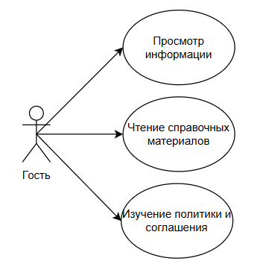

Студент (Student):
Название прецедента | Описание прецедента
Создание дипломного проекта | Студент может создать новый проект, указав тему, описание и сроки.
Загрузка материалов | Возможность загружать документы для дипломного проекта на каждом этапе выполнения работы.
Просмотр комментариев преподавателя | Студент может видеть комментарии и рекомендации от научного руководителя или рецензента.
Отслеживание сроков | Студент может просматривать сроки сдачи и этапы выполнения проекта с помощью диаграммы Ганта.
Взаимодействие с преподавателем | Возможность задавать вопросы, получать консультации через встроенную систему сообщений или видеозвонков.
Просмотр аналогов работ | Доступ к базе аналогичных дипломных проектов, представленных в системе, для поиска примеров.
Отправка на рецензирование | Студент может отправить работу на рецензирование преподавателю или приглашенному рецензенту.
Диаграмма вариантов использования: Студент (Student) имеет весь функционал роли «Гость»
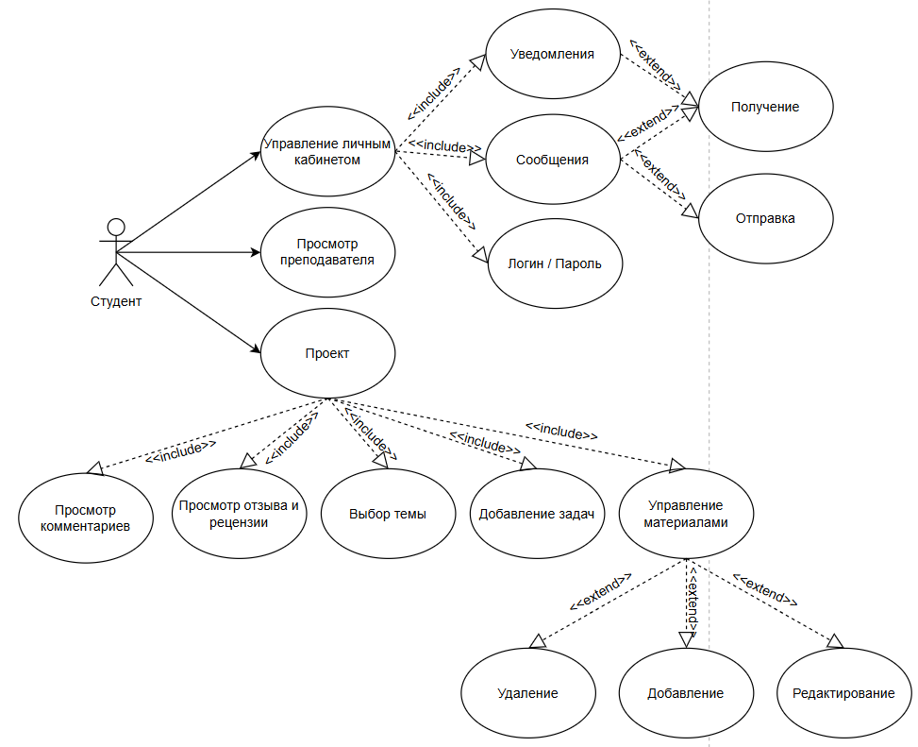

Преподаватель (Teacher):
Название прецедента | Описание прецедента
Просмотр списка проектов | Преподаватель может просматривать список всех дипломных проектов, за которые он отвечает, с возможностью фильтрации по студентам, курсу и группе.
Оценка и комментирование работы | Возможность оценивать загруженные студентами материалы и добавлять комментарии по доработке работы.
Назначение промежуточных задач | Преподаватель может создавать промежуточные задачи для студентов с указанием сроков выполнения.
Приглашение рецензентов | Преподаватель может приглашать других преподавателей для рецензирования работы.
Самостоятельное рецензирование | Преподаватель может быть приглашен как рецензент для оценки дипломных проектов других студентов.
Отправка уведомлений | Возможность отправки уведомлений студентам о необходимости пересмотра работы или продления сроков.
Проведение консультаций | Преподаватель может организовывать консультации через встроенную систему сообщений или видеозвонков.
Диаграмма вариантов использования: Студент (Student) имеет весь функционал роли «Гость»
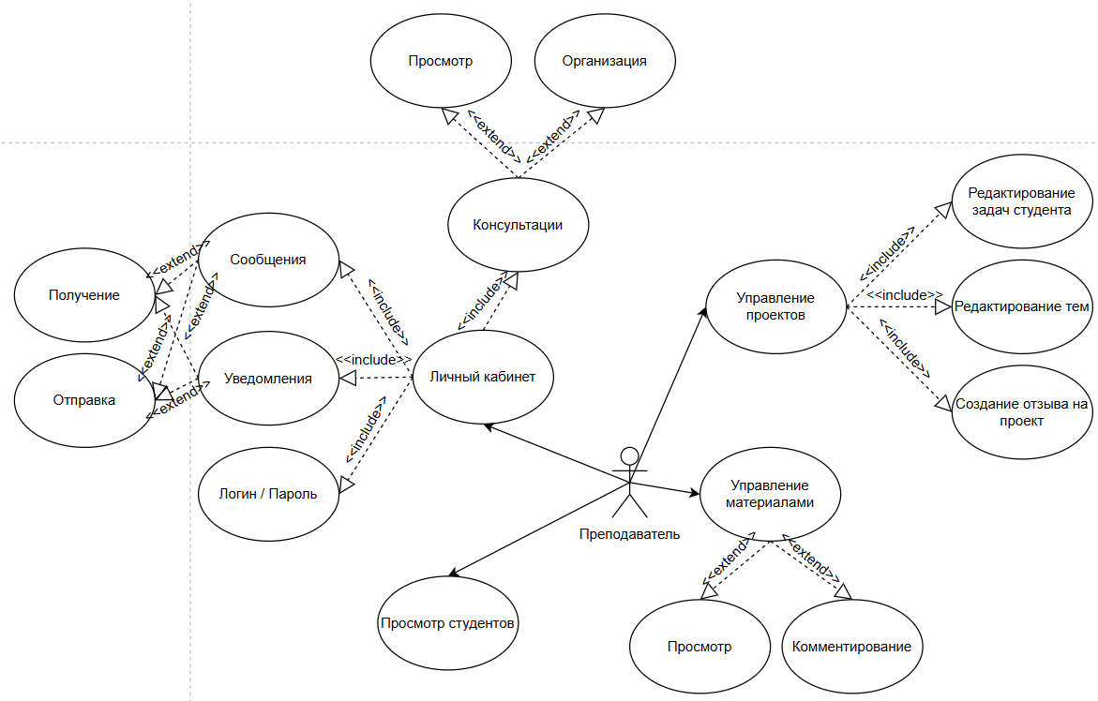

Администратор (Admin):
Название прецедента | Описание прецедента
Управление проектами | Администратор может создавать, редактировать и удалять проекты, назначать студентов и преподавателей.
Мониторинг выполнения работ | Возможность отслеживать статус выполнения всех проектов в рамках учебного заведения, видеть общий прогресс.
Управление пользователями | Администратор может назначать роли, регистрировать новых пользователей и удалять устаревшие учетные записи.
Формирование отчетов | Возможность генерировать отчеты о выполнении дипломных проектов для анализа на уровне факультета или кафедры.
Управление шаблонами проектов | Создание и настройка шаблонов для типовых проектов с заранее установленными этапами и сроками.
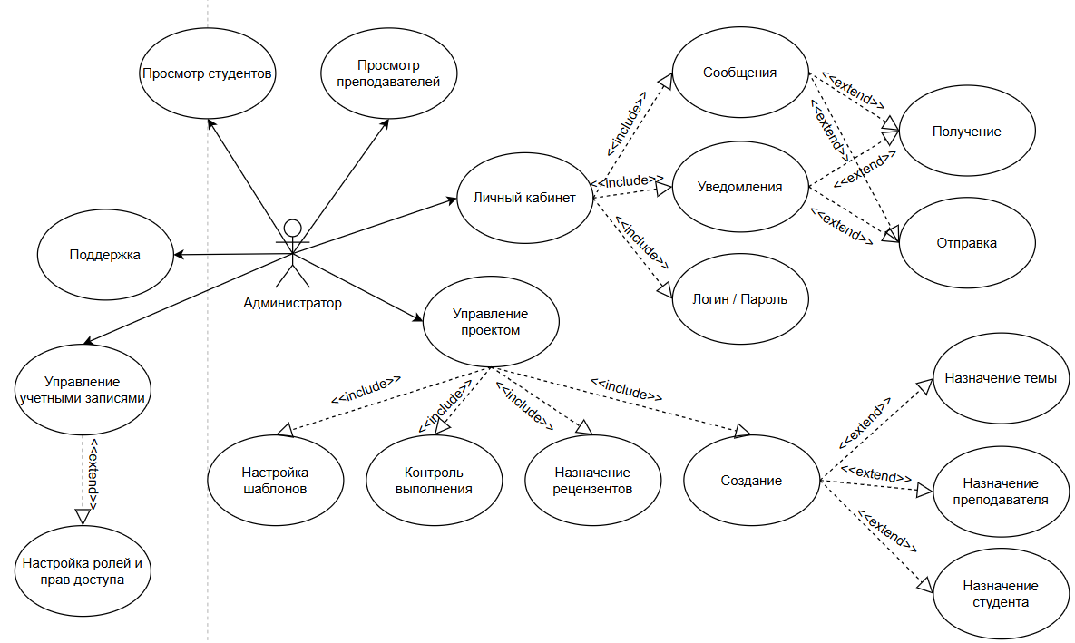

2. Диаграмма последовательности и пояснение процесса создания сервиса
Процесс создания интернет–сервиса по учету дипломных проектов проходит через несколько ключевых этапов, обеспечивающих его организационную и техническую реализацию:
Инициатор: Этот этап начинается с определения цели проекта и формирования требований. Инициатор анализирует потребности и определяет, каким должен быть сервис, какие функции он должен выполнять и какие задачи решать. На этом этапе также проводится анализ существующих решений и выявляются основные проблемы.
Аналитик: На этом этапе аналитик проводит детальный анализ требований, выявленных инициатором. Создаются технические задания и спецификации, которые будут использоваться на всех последующих этапах. Включает в себя моделирование бизнес–процессов, создание диаграмм и прототипов.
Архитектор: Архитектор разрабатывает архитектуру системы, выбирает технологии и инструменты, которые будут использоваться. Определяются структура базы данных, интерфейсы и компоненты системы. Создается проектная документация.
Разработчики: Этап программирования, где команда разработчиков начинает реализацию проекта на основе созданной архитектуры и спецификаций. Программирование включает в себя написание кода, интеграцию компонентов и создание пользовательских интерфейсов.
Тестировщики: После завершения разработки проект передается тестировщикам. Они проверяют работоспособность системы, ищут баги и проводят функциональное тестирование. На этом этапе проводится также нагрузочное тестирование, проверка безопасности и юзабилити–тестирование.
Внедрение: Когда система готова и протестирована, начинается этап внедрения. На этом этапе проводится установка и настройка системы на серверах заказчика. Проводится обучение пользователей и развертывание системы в эксплуатацию.
Поддержка: После успешного внедрения система передается в поддержку. На этом этапе обеспечивается оперативное решение возникающих проблем, обновление и совершенствование системы в соответствии с новыми требованиями. Проводится мониторинг работы сервиса и техническое обслуживание.

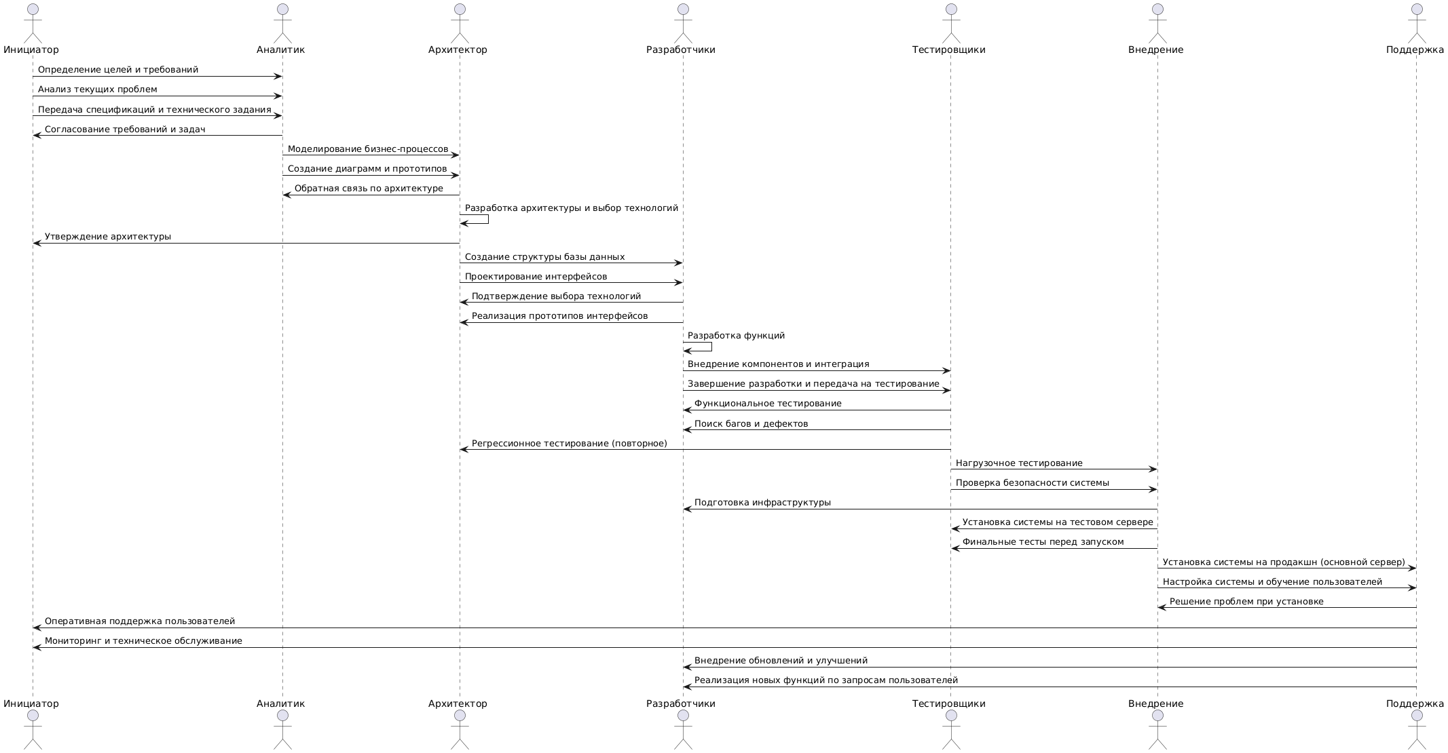

Описание организационной структуры
1. Соглашение об уровне услуг (SLA) для интернет-сервиса по учету дипломных проектов.
1.1. Стороны соглашения
Владелец: Компания «StudySyst», занимающаяся разработкой и поддержкой интернет-сервиса по учету дипломных проектов (далее – Сервис).
Пользователь: Лицо, зарегистрированное и имеющее право использовать функционал Сервиса для работы с дипломными проектами (студенты, преподаватели, администраторы учебных заведений).
1.2. Сроки действия соглашения
Настоящее соглашение вступает в силу с момента активации учетной записи пользователя и действует на протяжении всего срока его обучения или работы в университете. Сроки обновления и пересмотра SLA – ежегодно, либо по требованию одной из сторон.
1.3. Расписание работы сервиса
Сервис доступен круглосуточно (24/7), за исключением времени проведения технического обслуживания. О плановом техническом обслуживании пользователи уведомляются не менее чем за 48 часов до его начала. Периоды проведения планового технического обслуживания не могут превышать 8 часов подряд и не должны составлять более 48 часов в месяц.
1.4. Доступ к службам поддержки сервиса
Пользователи могут обращаться в службу поддержки через следующие каналы:
Электронная почта: support@studysyst.com (ответ в течение 24 часов).
Телефон: +375(29)511-00-00 (поддержка с 9:00 до 18:00 по рабочим дням).
Чат: встроенная система поддержки на сайте сервиса (ответ в течение 15 минут в рабочее время).
1.5. Процедура сообщения о дефектах сервиса и порядок исправления
При обнаружении дефекта пользователь направляет запрос через службу поддержки, описывая проблему и прикладывая необходимые материалы (скриншоты, описания шагов). Система проверяет и автоматически присваивает уровень критичности дефекта.
В зависимости от уровня критичности дефекта время реакции определяется следующим образом:
Критический дефект (недоступность сервиса): время реакции – 1 час, исправление – в течение 6 часов.
Средний дефект (частичная недоступность функционала): время реакции – 4 часа, исправление – в течение 24 часов.
Незначительный дефект (не влияющий на основные процессы): время реакции – 24 часа, исправление – в течение 5 рабочих дней.
1.6. Процедура запроса на изменение сервиса
Запрос на изменение функционала Сервиса осуществляется через службу поддержки. Система проверяет и автоматически присваивает уровень запроса. Все запросы классифицируются как:

Стандартный запрос: ответ в течение 2 рабочих дней.
Критический запрос (изменение, влияющее на функциональность): ответ в течение 1 рабочего дня.
Рассмотрение и решение по запросу будет направлено пользователю через электронную почту или телефон.
1.7. Гарантированное время отклика на запрос к сервису
Время отклика на запрос к Сервису: не более 2 секунд для загрузки основной страницы и не более 5 секунд для других страниц при стандартной нагрузке.
В случае перегрузки сервиса, время отклика может увеличиться до 10 секунд.
1.8. Гарантированная доступность сервиса
Гарантированная доступность сервиса составляет 99,6%. Время недоступности не должно превышать 3 часов в месяц, за исключением плановых профилактических работ.
1.9. Описание способов оплаты
Сервис предоставляется на бесплатной основе для студентов и преподавателей университета. Администрация университета покрывает все расходы, связанные с технической поддержкой и обновлением системы.
1.10. Контакты администрации сервиса
Электронная почта для связи с администрацией: admin@studysyst.com.
Адрес: ул. Белорусская, д.19, г. Минск, Республика Беларусь.
Телефон: +375(33)710-00-00.

2. Организационное обеспечение информационной системы
2.1. Владелец системы
Владелец системы – компания «StudySyst», отвечающая за разработку, эксплуатацию и поддержку интернет-сервиса по учету дипломных проектов. Компания предоставляет сервис в интересах учебных заведений для автоматизации и управления дипломными проектами студентов.
2.2. Организационная структура
Для поддержки работы сервиса создана следующая организационная структура:
- Отдел разработки
Назначение: разработка и техническая поддержка Сервиса, его обновления и исправление ошибок.
Состав:
Руководитель отдела разработки: отвечает за общее руководство проектами, планирование обновлений и распределение задач.
Backend-разработчики (5 человек): занимаются созданием и поддержкой серверной части системы.
Frontend-разработчики (5 человек): отвечают за разработку пользовательского интерфейса.
- Отдел тестирования
Назначение: проверка работоспособности новых версий сервиса и выявление ошибок.
Состав:
Руководитель отдела тестирования: координирует процесс тестирования и контроль качества.
Тестировщики (3 человека): проводят функциональные, нагрузочные и регрессионные тесты.
- Отдел поддержки и обслуживания
Назначение: предоставление пользователям поддержки и обслуживание сервиса.
Состав:
Руководитель отдела поддержки: контролирует работу службы поддержки.
Специалисты службы поддержки (10 человек): отвечают на запросы пользователей, проводят консультации и помогают решать технические проблемы.
Системный администратор: занимается мониторингом работы сервиса, обеспечивает безопасность и производительность системы.
- Финансовый и юридический отдел
Назначение: управление финансами, формирование бюджета на разработку, работа с юридическими аспектами и поддержкой системы.
Состав:

Финансовый менеджер: контролирует расходы на разработку и поддержку сервиса.
Бухгалтер: занимается бухгалтерским учетом, расчетом заработной платы и составлением отчетности.
Юрист: занимается правовой поддержкой и работой с договорами
- Отдел маркетинга и продаж
Назначение: продвижение сервиса и привлечение новых учебных заведений для его использования.
Состав:
Маркетолог: разрабатывает стратегии продвижения и рекламные кампании.
Менеджер по продажам: работает с учебными заведениями, предлагая им подписки на сервис и консультируя по возможностям системы.
2.3. Оценка стоимости разработки и поддержки
Стоимость разработки и поддержки интернет-сервиса включает затраты на следующие элементы:
- Заработная плата сотрудников отдела разработки, тестирования и поддержки.
- Расходы на оборудование и серверы для хостинга.
- Поддержка пользователей и обновление системы.
- Расходы на маркетинг и привлечение новых клиентов.
Ориентировочная стоимость разработки и поддержки может составить от 200,000 до 500,000 долларов США в год, в зависимости от сложности обновлений, количества пользователей и интенсивности поддержки.

Список использованных источников

